PDF-OVER 4.0
Anforderungsdokument
Version 0.4, 15. Juni 2012

Andreas Fitzek - andreas.fitzek@iaik.tugraz.at
Tobias Kellner - tobias.kellner@iaik.tugraz.at
Vesna Krnjic – vesna.krnjic@iaik.tugraz.at

Zusammenfassung: PDF-OVER ist ein plattformunabhängiges Werkzeug zum elektronischen Signieren von PDF-Dokumenten mit der österreichischen Bürgerkarte. Ein Usability Experten Review der Software ergab einige Mängel im Bereich der Benutzerfreundlichkeit. Es stellte sich heraus, dass die Benutzerinnen bzw. die Benutzer nicht ausreichend durch den Signaturvorgang geführt werden und daher den Signaturprozess häufig vorzeitig abbrechen. Die Neuentwicklung der Software soll zum Ziel haben, für den Durchschnittsnutzer einfach verständlich und gut bedienbar zu sein, aber auch effizient für den Power-User mit konfigurierbaren Einstellungsmöglichkeiten.
Daher soll PDF-OVER 4.0 mit einer klaren Benutzerführung neu entwickelt werden. Dieses Dokument umreißt konzeptionell die Implementierung und das Design, wie eine neue Version von PDF-OVER 4.0 aussehen könnte. Grundlegende Anforderungen an die neue Version und mögliche Lösungsansätze werden diskutiert und dargestellt. Außerdem wird eine Abschätzung des Aufwandes gegeben, der für die Durchführung des Projektes entstehen würde.

Inhaltsverzeichnis

Inhaltsverzeichnis 1
Abbildungsverzeichnis 2
1. Projektziele 2
1.1. Zielsetzung 2
1.2. Prozessbeschreibung 3
1.2.1. Auswahl des Dokuments 4
1.2.2. Positionierung des Signaturblocks 5
1.2.3. Signieren des Dokuments 5
2. Systemkomponenten 6
2.1. PDF-Signatur (Middleware) 6
2.2. GUI 6
3. Arbeitspakete 7
3.1. Spezifikation 7
3.2. Design 7
3.3. Implementierung 8
3.4. Dokumentation 8
3.5. Testdesign und Testen 8
3.6. Inbetriebnahme der Software 9
4. Aufwand 9
Revision Historie 9

Abbildungsverzeichnis

Abbildung 1 - Prozessbeschreibung 3
Abbildung 2 - Entwurf der Benutzeroberfäche (Schritt 1) 4
Abbildung 3 - Entwurf der Benutzeroberfläche (Schritt 2) 5
Abbildung 4 - Softwarearchitektur 6

Projektziele

Zielsetzung

Ziel dieses Projekts ist die Neuentwicklung der schon bestehenden Software PDF-OVER, welche zum elektronischen Signieren von PDF-Dokumenten mit der österreichischen Bürgerkarte eingesetzt wird. Die vorgeschlagene Neuentwicklung der Software soll möglichst benutzerfreundlich umgesetzt werden, damit der Signaturprozess für die Durchschnittsnutzer verständlicher wird. Ebenfalls sollen die Ansprüche eines Power-Users berücksichtigt werden. Es soll möglich sein, in wenigen Schritten eine PDF-Signatur durchzuführen. In der Konfiguration sollen Vorauswahlen über die Bürgerkartenumgebung, Positionierung des Signaturblocks, den Speicherort des signierten Dokuments o.ä. getroffen werden können, damit die Benutzerin bzw. der Benutzer diese Auswahl nicht jedes Mal beim Signieren treffen muss. Des Weiteren soll Augenmerk auf die Architektur der Software gelegt werden. Die einzelnen Komponenten sollen modular aufgebaut werden, und über gut definierte Schnittstellen miteinander kommunizieren. Ein Adapter soll verwendet werden, der für die Kommunikation zwischen externen Signaturtools (PDF-AS) und der Benutzeroberfläche verwendet wird. Damit soll gewährleistet werden, dass eine Anbindung an ein anderes Signaturtool (beispielsweise PAdES) mit wenig Aufwand möglich ist. Ebenso sollen die Schnittstellen zum Benutzerinterface so definiert sein, dass ein Anbinden an eine andere Benutzeroberfläche (beispielsweise HTML5-Interface) einfach möglich sein sollte.

Folgende Punkte sollen bei der Umsetzung besonders berücksichtigt werden.

- Die Auswahl des zu signierenden Dokumentes ist mittels „Drag und Drop“ auf das PDF-OVER Symbol möglich.
- Das Öffnen des zu signierenden Dokuments ist über ein Dateisuchdialog möglich.
- Die Auswahl des Dokuments ist nach dem Starten des Programms über „Drag und Drop“ auf das Programmfenster möglich.
- PDF-OVER kann über einen Kommandozeilenaufruf geöffnet werden, und das zu signierende Dokument kann als Argument mitgegeben werden.
- Die Überprüfung ob es sich um ein PDF-Dokument handelt erfolgt nicht über den Dateinamen. (PDF-Dokumente die keine .pdf Dateiendung habe werden akzeptiert). Falls es sich um kein PDF-Dokument handelt, wird dementsprechend eine Fehlermeldung angezeigt.
- Die Benutzerin bzw. der Benutzer erhält ausgiebiges Feedback über den Fortschritt des Signaturvorgangs.
- Die Benutzerin bzw. der Benutzer hat stets die Möglichkeit, einen Schritt im Signaturprozess zurück zu gehen.
- Position des Signaturblocks ist im Dokument frei wählbar, optional kann der Signaturblock automatisch am Ende des Dokuments oder auf einer eigenen Seite eingefügt werden (Konfigurationsoption).
- Die Positionierung des Signaturblocks ist per Maus oder mit Pfeiltasten wählbar.
- Die Seite im Dokument ist ebenfalls mit Maus (Scroll-Leiste) oder Tastatur (Bild Auf / Bild Ab Tasten) wählbar.
- Es ist nur die Binärsignatur verfügbar (keine textuelle Signatur). Das Aussehen (Hinweistext, Bildmarke, etc.) des Signaturblocks kann per Konfiguration verändert werden.
- Optional gibt es die Möglichkeit, eine Bürgerkartenumgebung vorzuselektieren (Lokale Bürgerkartenumgebung, Online Bürgerkartenumgebung, Handy-Signatur)
- Optional kann der Speicherort festgelegt werden, sodass die Speicherung des signierten Dokuments automatisch erfolgt

- Konfigurationsmöglichkeiten:
- Bildmarke
- Hinweistext
- Schriftart des Signaturblocks
- Proxy
- Handy-Signatur-Einstellungen
- Bürgerkartenumgebung
- Automatische Speicherung des Dokuments
- Automatische Positionierung des Signaturblocks am Ende des Dokuments / auf einer eigenen Seite

Prozessbeschreibung

In diesem Abschnitt werden die drei wichtigsten Schritte beschrieben, die bei einem Signaturprozess durchlaufen werden. Der gesamte Ablauf wird in der Abbildung 1 in einem Zustandsdiagramm dargestellt.

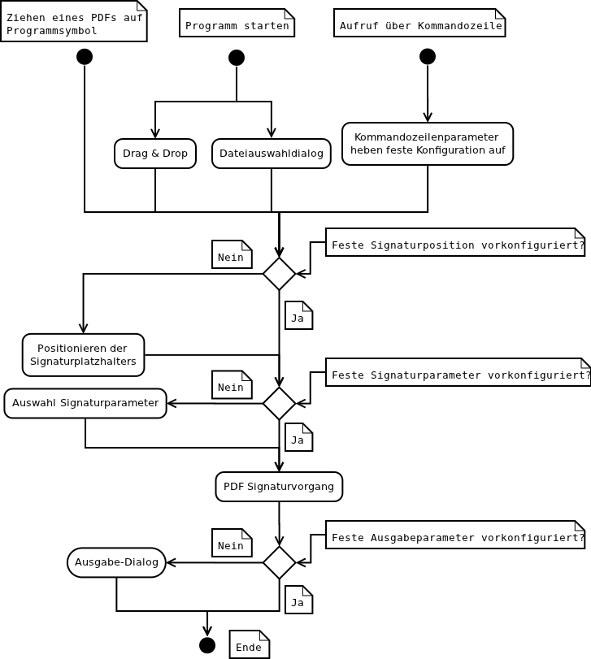
Abbildung 1 - Prozessbeschreibung

Auswahl des Dokuments

Die Auswahl des Dokuments kann wie in Abbildung 1 dargestellt auf drei unterschiedliche Arten erfolgen:
Es besteht die Möglichkeit das zu signierende PDF Dokument auf das PDF-OVER Symbol zu ziehen. Der PDF-Signaturvorgang wird entsprechend den vom Benutzer konfigurierten Parametern fortgesetzt (siehe Abbildung 1). Sind keine entsprechenden Parameter konfiguriert, wird die Benutzerin bzw. der Benutzer aufgefordert, die Position für den Signaturplatzhalter auszuwählen.

Wird das PDF-OVER Programm direkt gestartet, kann der Benutzer das PDF-Dokument in ein Feld im Programm ziehen (drag and drop) oder über einen Dateiauswahldialog auswählen. Wie dieses Interface aussehen könnte, wird in Abbildung 2 skizziert.
Des Weiteren kann PDF-OVER über die Kommandozeile gestartet werden. Dabei können bestimmte Parameter wie die Bürgerkartenumgebung, die Positionierung oder der Speicherort angegeben werden.

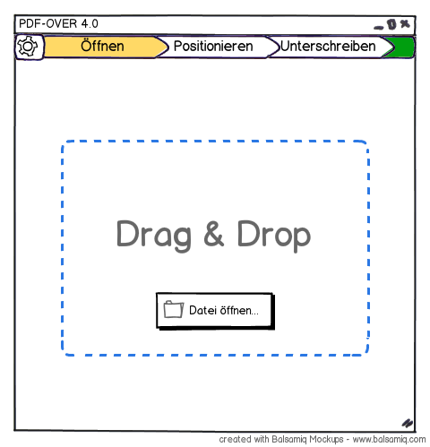
Abbildung 2 - Entwurf der Benutzeroberfäche (Schritt 1)

Positionierung des Signaturblocks

Nach dem öffnen des Dokuments wird (sofern die Positionierung des Signaturblocks nicht im Vorhinen festgelegt wurde) das Dokument angezeigt. Dort kann dann die Position des Signaturblocks frei gewählt werden. Die Positionierung erfolgt über die Tastatur (mit den Pfeiltasten) oder mit der Maus. Es soll außerdem die Möglichkeit geben, den Signaturblock automatisch am Ende des Dokuments oder auf einer neuen Seite zu platzieren. Dann wird dieser Schritt übersprungen.

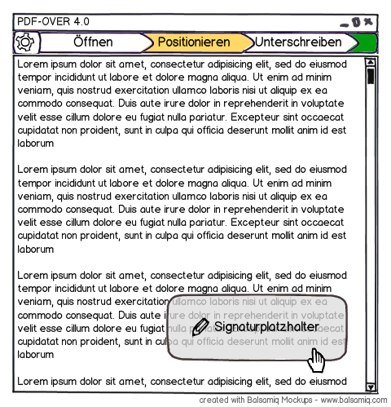
Abbildung 3 - Entwurf der Benutzeroberfläche (Schritt 2)

Signieren des Dokuments

In diesem Schritt wird, wenn nicht schon in der Konfiguration festgelegt, die Bürgerkartenumgebung ausgewählt, mit der das Dokument signiert werden soll. Nach dem Signieren wird die Benutzerin bzw. der Benutzer nach dem Speicherort gefragt, falls der Speicherort nicht schon per Konfiguration oder Kommandozeilenparameter festgelegt wurde.
Abschließend wird der Benutzerin bzw. dem Benutzern ein Link zum gespeicherten Dokument angeboten.

Systemkomponenten

Entsprechend den oben genannten Anwendungsfällen kann die PDF-OVER Applikation in folgende Komponenten gegliedert werden:

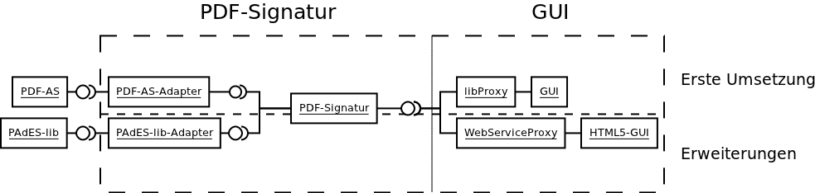

Abbildung 4 - Softwarearchitektur

PDF-Signatur (Middleware)

Die Middleware der PDF-OVER Applikation abstrahiert den Signaturprozess, und bietet dem vorgeschalteten GUI ein möglichst einfaches Interface, um Dokumente zu signieren.
Dazu implementiert sie die Schnittstellen zur PDF Amtssignatur Applikation welche für das Aufbringen der Amtssignatur auf das PDF-Dokument zuständig ist.
Diese Schnittstelle soll möglichst einfach austauschbar sein, um zukünftige PDF-Signatur-Bibliotheken (z.B. PAdES) zu unterstützen.

GUI

Das Grafische Benutzerinterface (GUI) bedient sich der PDF-Signatur-Middleware. Diese Schnittstelle soll dabei sowohl direkt, als auch beispielsweise als WebService angesprochen werden können. Dadurch werden zukünftige Erweiterungen (wie beispielsweise ein HTML5 Online-Signatur Interface) erleichtert.

Arbeitspakete

Der aus der Durchführung des Projekts entstehende Arbeitsaufwand kann in folgende Arbeitspakete unterteilt werden.

Arbeitspaket 1: Spezifikation
- Schnittstellen
- Architektur
- Build-Prozess
- Softwareverteilung (Deployment)

Arbeitspaket 2: Design:
- Klassenentwurf (Klassendiagramm)
- Grafische Benutzeroberfläche (GUI)

Arbeitspaket 3: Implementierung
- PDF-Signatur-Middleware
- Grafische Benutzeroberfläche (GUI)
- PDF-AS- Schnittstelle
- Signaturschnittstelle (GUI-Schnittstelle)

Arbeitspaket 4: Dokumentation
- Anwenderdokumentation
- Entwicklerokumentation

Arbeitspaket 5: Testen

Arbeitspaket 6: Inbetriebnahme

Spezifikation

Ziel:
Präzise Anforderungen an die Software sollen festgelegt werden.

Spezifizierung der Schnittstellen der einzelnen Softwarekomponenten, und Erstellung einer Grobarchitektur.

Festlegen der Implementierungssprache und die Entwicklungsumgebung.

Definieren des Build-Prozesses und der Softwareverteilung.

Tätigkeiten:
Spezifikation und Entwurf der Softwaremodule und ihrer Schnittstellen.

Aufwand:
10PT

Design

Ziel:
Die Architektur der Software wird entsprechend den Anforderungen erstellt.

Die Komponenten und ihre Schnittstellen werden entsprechend der Implementierungssprache definiert. Hier wird besonders darauf geachtet, dass die einzelnen Komponenten modular aufgeteilt werden.

Tätigkeiten:
Das Design der Software wird in einem Klassendiagramm abgebildet (Klassenentwurf).

Der Entwurf der Benutzeroberfläche wird erstellt.

Die Benutzerfreundlichkeit des Designs soll mit Mockups (Entwürfen) schon in der Designphase überprüft werden.

Aufwand:
10 PT

Implementierung

Ziel:
Umsetzung der vorher definierten Architektur für PDF-Signatur Middleware, Benutzeroberfläche, PDF-Schnittstellen, Signatur-Schnittstellen

Tätigkeiten:
Konzeption von Datenstrukturen und Algorithmen.

Strukturierung des Programms durch geeignete Abstraktionsebene.

Dokumentation der Problemlösungen und der Implementierungsentscheidung.

Umsetzung der Komponenten in der oben definierte Programmiersprache.

Gleichzeitiges Erstellen von Unit-Tests.

Abschließendes Testen des Programms.

Aufwand:
40 PT

Dokumentation

Ziel:
Anwenderdokumentation

Tätigkeiten:
Erstellung der Dokumentation.

Aufwand:
4 PT

Testdesign und Testen

Ziel:
Sicherstellung der korrekten Funktionalität der implementieren Anwendung.

Tätigkeiten:
Durchführung ausgiebiger Tests schon während der Programmierung.
Durchführung ausgiebiger Abschlußtests.

Aufwand:
6 PT

Inbetriebnahme der Software

Ziel:
Herstellung einer funktionstüchtigen Instanz der Implementierung auf einem Produktivsystem.

Tätigkeiten:
Konfiguration des Zielsystems und Portierung der Anwendung.

Abschließende Tests am Produktivsystem.

Aufwand:
2 PT

Aufwand
Entsprechend den in Abschnitt 3 beschriebenen Tätigkeiten ergibt sich für die Durchführung des Projekts der in Tabelle 1 zusammengefasste geschätzte Aufwand.

Arbeitspaket | Aufwand
Spezifikation | 10 PT
Design | 10 PT
Implementierung | 40 PT
Dokumentation | 4 PT
Testen | 6 PT
Inbetriebnahme | 2 PT
Summe | 72 PT
Tabelle 1 - Aufwandsabschätzung

Revision Historie

Version | Datum | Autor(en)
0.1 | 15.05.2012 | Vesna Krnjic | Dokumentstruktur
0.2 | 12.06.2012 | Vesna Krnjic, Tobias Kellner | Zielsetzung, Aufwandsabschätzung
0.3 | 14.06.2012 | Vesna Krnjic, Tobias Kellner  Andreas Fitzek | Überarbeitung
0.4 | 15.06.2012 | Tobias Kellner | Überarbeitung  Ergänzung UI Mockup, Komponenten

